**COLÉGIO ESTADUAL DE EDUCAÇÃO PROFISSIONAL**

[**CARMELO PERRONE C E PE EF M PROFIS**](http://cdn.novo.qedu.org.br/escola/41071026-carmelo-perrone-c-e-pe-ef-m-profis)

**CURSO TÉCNICO EM DESENVOLVIMENTO DE SISTEMA**

**DANIEL KENTARO CORREIA OSAKI**

**MARKETPLACE**

**CASCAVEL - PR**

**2024**

**DANIEL KENTARO CORREIA OSAKI**

**MARKETPLACE**

Projeto de Desenvolvimento de Software do Curso Técnico em Informática do Colégio Estadual de Educação Profissional CARMELO PERRONE C E PE EF M PROFIS– Cascavel, Paraná.

Orientadores: Profª Aparecida S.Ferreira[1]

Profª. Maria Dina Savassini 2

**CASCAVEL - PR**

**2023**

**DANIEL KENTARO CORREIA OSAKI**

**MARKETPLACE**

Este Projeto de Conclusão de Curso foi julgado e aprovado pelo Curso Técnico em Informática do Colégio Estadua CARMELO PERRONE C E PE EF M PROFISl.

Cascavel, Pr., xx de Xxxxx de 2023

**COMISSÃO EXAMINADOR**

|  |  |
| --- | --- |
| ______________________________  Prof.ª. Aparecida da S. Ferreira1  Especialista em Tecnologia da Informação  *Faculdade de Ciências Sociais Aplicadas de Cascavel*  ORIENTADORA | ______________________________  Profª. Maria Dina Savassini  BANCO DE DADOS |
| ______________________________  Prof.ª. Aparecida da S. Ferreira1  Especialista em Tecnologia da Informação  *Faculdade de Ciências Sociais Aplicadas de Cascavel*  WEB DESIGN | ______________________________  Prof.ª. ELIANE MARIA DAL MOLIN CRISTO  Especialista em Educação Especial: Atendimento às Necessidades Espe. - Faculdade Iguaçu-ESAP  COORDENADORA DE CURSO |
|  |  |

Sumário

1.1 Apresentação do Problema 6

2 OBJETIVOS 7

3 METODOLOGIA 8

4 REFERENCIAL TEÓRICO 9

5 DOCUMENTAÇÃO DO PROJETO 10

5.1 Requisitos 12

5.1.1 Requisitos funcionais 12

**5.1.2 Requisitos não funcionais** 13

5.2 Diagrama de Contexto 13

5.3 Diagrama de Fluxo de dados 14

5.4 Diagrama de Entidade e relacionamento 16

5.5 Dicionário de Dados 17

5.6 Diagrama de Caso de Uso 19

5.7 Diagrama de Classe 22

5.8 Diagrama de Sequência 23

5.9 Diagrama de Atividade 25

6 TELAS 26

7 CONCLUSÃO 30

8 REFERÊNCIAS 32

* 1. INTRODUÇÃO

Para Alves (2022), a sociedade virtual de consumo se transforma constantemente, e as plataformas de marketplace assumem um papel cada vez mais central na busca por produtos e serviços. Essa crescente popularidade, no entanto, traz consigo desafios relacionados à publicidade comparativa, que, quando utilizada de forma irregular, pode ser enganosa e abusiva. Para alcançar os objetivos propostos, será realizada uma pesquisa aplicada, com abordagem qualitativa e hipotético-dedutiva, e objetivo descritivo. A coleta de dados se dará por meio de análise documental e jurisprudencial, buscando identificar as normas e princípios que regulam a publicidade comparativa em marketplaces. A metodologia comparativa, quando utilizada de forma regular e transparente, pode ser uma ferramenta útil para os consumidores. No entanto, é fundamental que os marketplaces adotem medidas para garantir a veracidade das informações veiculadas e proteger os consumidores de práticas enganosas e abusivas.

O principal objetivo e desenvolver um protótipo de um MARKETPLACE, que é um site de compras e vendas, e que nesse modelo de e-commerce os vendedores postam produtos online para os usuários comprarem. Segundo o site PAGAR.ME (2023), O MARKETPLACE é um modelo de negócio que revolucionou o varejo online, conectando diferentes lojistas a clientes.

[...], mas não é apenas isso. Esse modelo de comércio online também apresenta vantagens para o consumidor: com os marketplaces, os usuários podem encontrar diversos produtos, marcas e lojas em um único lugar, tendo uma experiência de compra facilitada. (PAGA-ME,2023).

Conforme a PAGA-ME, a diferença entre e-commerce e marketplace é que [...]O e-commerce é um modelo de negócio que consiste na compra e venda de produtos ou serviços por meio de canais digitais. Ou seja, o marketplace é um dos canais de venda do e-commerce, mas não é o único. Muitas pessoas entendem o e-commerce também como sinônimo de loja virtual, que é mais um dos canais, é mais um dos canais.

## Apresentação do Problema

Farei um site que dê para postar produtos para venda online, por mais que já haver muitos outros como exemplos, Amazon, EBay, o Facebook Marketplace etc. A diferença será:

* Experiência de navegação relaxante e confortável: Diga adeus às paletas de cores cansativas e irritantes. Nosso design elegante e minimalista com cores escuras proporciona uma experiência suave e agradável para seus olhos.
* Foco no que realmente importa: Seus produtos! A paleta escura do nosso site faz com que seus produtos se destaquem, criando um ambiente visual limpo e profissional que os valoriza.
* Funcionalidades completas para vendas online: Tudo o que você precisa para vender seus produtos com sucesso, desde a criação de anúncios até o gerenciamento de pedidos e pagamentos.
* Facilidade de uso: Nossa plataforma é intuitiva e fácil de usar, mesmo para quem não tem experiência com vendas online.

# 2 OBJETIVOS

Desenvolver um site de marketplace com tema escuro, permitindo a publicação de produtos, a criação de carrinhos de compras e a estimativa do tempo de entrega. A plataforma será integrada ao backend através do SQL, possibilitando a gestão de carrinhos, publicação de produtos, login, criação de contas e utilização de uma paleta de cores escura.

Funcionalidades:

Tema escuro: O site terá um design elegante e moderno com um tema escuro, proporcionando uma experiência de navegação mais agradável para os usuários.

Publicação de produtos: Os vendedores poderão facilmente publicar seus produtos no marketplace, incluindo imagens, descrições, preços e informações de entrega.

Carrinho de compras: Os usuários poderão adicionar produtos ao carrinho de compras para compra posterior. O carrinho de compras exibirá o total da compra e as opções de pagamento.

Estimativa de tempo de entrega: O site fornecerá uma estimativa do tempo de entrega para cada produto, com base na localização do vendedor e do comprador.

Integração com SQL: O backend do site será integrado ao banco de dados SQL, permitindo o armazenamento e gerenciamento de dados de produtos, carrinhos de compras, usuários e contas.

Gerenciamento de carrinhos: O backend do site permitirá que os administradores gerenciem os carrinhos de compras, incluindo a visualização, edição e exclusão de itens.

Gerenciamento de produtos: O backend do site permitirá que os administradores gerenciem os produtos, incluindo a visualização, edição, adição e exclusão de produtos.

Gerenciamento de usuários: O backend do site permitirá que os administradores gerenciem os usuários, incluindo a visualização, edição, adição e exclusão de usuários.

Autenticação: Os usuários poderão criar contas e fazer login no site para acessar seus carrinhos de compras e gerenciar seus perfis.

# 3 METODOLOGIA

A metodologia científica é o alicerce de qualquer pesquisa. Ela fornece o roteiro para a investigação, definindo os métodos e ferramentas que serão utilizados para alcançar o conhecimento científico. A Pesquisa Comparativa: Visa comparar dois ou mais elementos, buscando identificar diferenças e similaridades entre eles. É útil para:

* + Analisar diferentes métodos de ensino;
  + Comparar o desempenho de empresas em um mesmo setor;
  + Avaliar a efetividade de diferentes políticas públicas.

Pesquisa Exploratória: Seu objetivo é explorar um tema pouco conhecido, buscando levantar informações e gerar hipóteses. É útil para:

* + Investigar um novo mercado antes de lançar um produto;
  + Entender as necessidades de um público específico;
  + Explorar um novo fenômeno social.

Metodologia e Pesquisa: A escolha da metodologia depende dos objetivos da pesquisa. Para pesquisas comparativas, métodos quantitativos como questionários e análise de dados são frequentemente utilizados. Já pesquisas exploratórias podem se beneficiar de métodos qualitativos como entrevistas e grupos focais.

# 4 REFERENCIAL TEÓRICO

Front-end: Refere-se à parte mais visual de um site, como por exemplo, o HTML que fora criado por Tim Berners-Lee, que segundo Torres (2018). HTML (Hypertext Markup Language), foi uma das principais criações de Tim Berners-Lee. Já o css (Cascading Style Sheets) criado por Hakon Wiun Lie, que em seu livro escrito por ele e Bert Bos “Cascading Style Sheets: Designing for the Web” (2005), o css funciona com o HTML que é o ‘esqueleto’ do documento, não dando muita importância para sua aparência, sendo bem limitado. Mais com o css você pode melhorar a aparência para os usuários. Já o Javascript, criado por Brendan Eich, que segundo o artigo escrito por Richards (2011), Gal (2011), Eich (2011), Vitek (2011). “O Javascript é uma linguagem muito dinâmica para aplicações em websites, inovando e implementando técnicas para melhorar a velocidade e responsividade que foi desenvolvida atualmente”. PHP, que segundo o site php.net (2024).

Criado por Rasmus Lerdorf (1994). Era originalmente um simples conjunto binário Common Gateway Interface (CGI) feita em linguagem C nomeado Personal Home Page Tools ou mais conhecido como “PHP Tools”. Com sua disponibilização publica de seu código fonte em 1995, permitiu que desenvolvedores usassem da forma que desejassem. E com o tempo melhorando erros, correções de bugs no código, e em geral, aperfeiçoá-lo. My SQL, que segundo o site cloud.google.com fundado pela empresa fundada por David Axmark, Allan Larsson e Michael Widenius em 1995, foi batizado como “MySQL” o My foi em homenagem ao nome da filha de Michael Wildenius e SQL refere-se à Structured Query Language (Linguagem de consulta estruturada).

E-commerce, que segundo Neto (2023), em 1979 por Michael Aldrich, foi criado o primeiro comercio eletrônico que permitia transações eletrônicas. Segundo Borges (2021), [...] “a história dos Marketplaces começa a ser desenhada em 1995 com a chegada, primeiro, da Amazon, fundada por Jeff Bezos, e que surgia com um modelo de e-commerce. Pouco depois, a Craigslist, idealizada por Craig Newmark para ser o maior classificado dos USA. Em seguida, veio o AuctionWeb, de Pierre Omidyar, posteriormente chamada de eBay, que funcionava como um leilão de colecionáveis e que logo se tornou o primeiro marketplace online para atingir escala e volume.”.

# 5 DOCUMENTAÇÃO DO PROJETO

Projeto de TI: Para EBY (2022), “[...] O planejamento de projeto de tecnologia da informação, ou planejamento de projeto de TI, é o esforço que uma equipe faz no início de um projeto para garantir que o trabalho avance bem. Essas etapas também ajudam a garantir que o projeto cumpra seu prazo e metas gerais”. Tendo um total 13 etapas a serem seguidas, sendo elas:

* Uma reunião inicial para discutir as expectativas sobre o projeto,
* Assegurar-se de ter a adesão e o envolvimento da liderança,
* Criar um termo de abertura que inclua os objetivos,
* Estabelecer uma prova de princípio,
* Estabelecer um orçamento para o projeto,
* Estabelecer um escopo,
* Criar um plano de gerenciamento de projetos
* Definir os papeis de cada pessoa envolvida no projeto desde o início,
* Decida a melhor metodologia para o projeto,
* Um plano para ter reuniões regularmente,
* Estabelecer as especificações do produto,
* Compreenda e aborde riscos técnicos e outros riscos,
* Obtenha feedback do usuário com antecedência e frequência;

Ciclo de vida: Segundo o site REDHAT (2019). “[...] Gerenciamento do ciclo de vida do sistema de TI refere-se à administração de um sistema, desde o provisionamento, as operações e até a desativação. Todos os sistemas, recursos e cargas de trabalho de TI têm um ciclo de vida. Com o gerenciamento do ciclo de vida, você pode:

* + Criar sistemas confiáveis de modo automatizado e escalável.
  + Monitorar e controlar todos os sistemas, ativos e subscrições.
  + Verificar a consistência dos sistemas por todo o ciclo de vida.
  + Descontinuar o uso de sistemas e recursos quando não forem mais necessários [...]”.

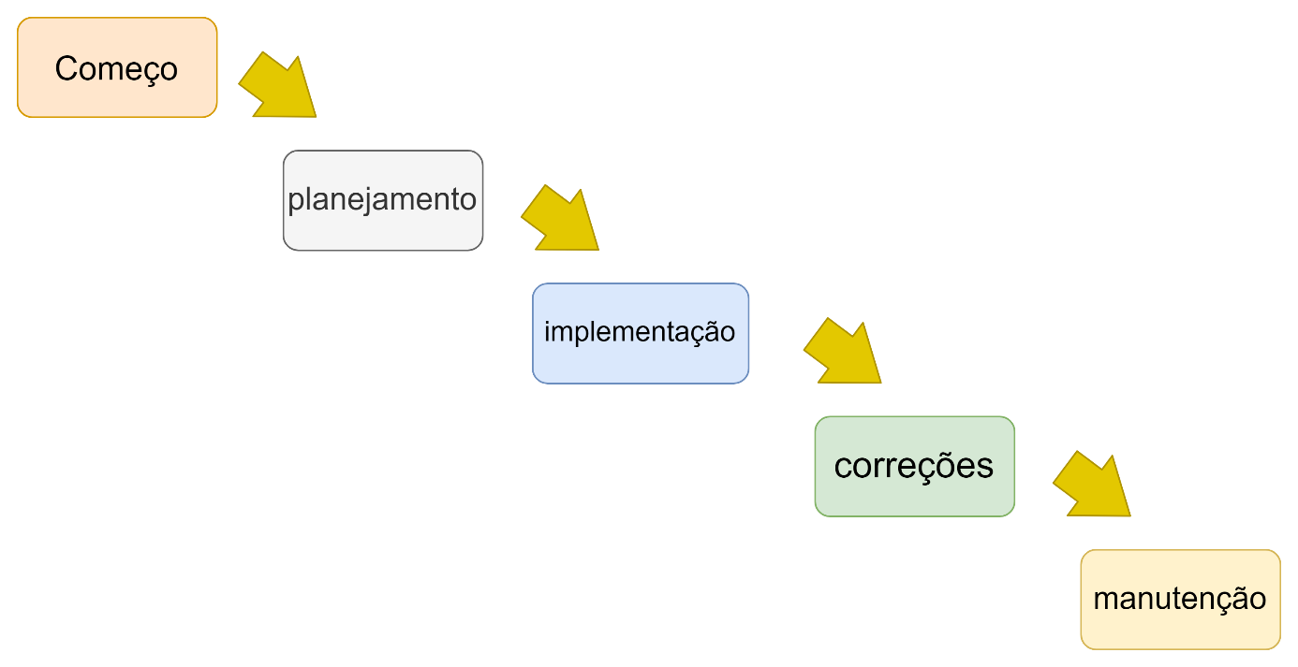

Fonte: OSAKI, D. K. C. 2024

## 5.1 Requisitos

Segundo o site COOPERSYSTEM (2023), requisitos são as funcionalidades que um sistema precisa ter, e é ligado aos objetivos da empresa.

Para FIGUEIREDO (2011), requisitos funcionais são os que descrevem explicitamente as funções de serviços do sistema, incluindo: documentação descrevendo como o sistema deve reagir a entradas específicas, como deve se comportar em determinadas situações e o que ele não deve fazer. Já os requisitos não funcionais definem propriedades e restrições do sistema, podendo ser do sistema todo ou em partes.

## 5.1.1 Requisitos funcionais

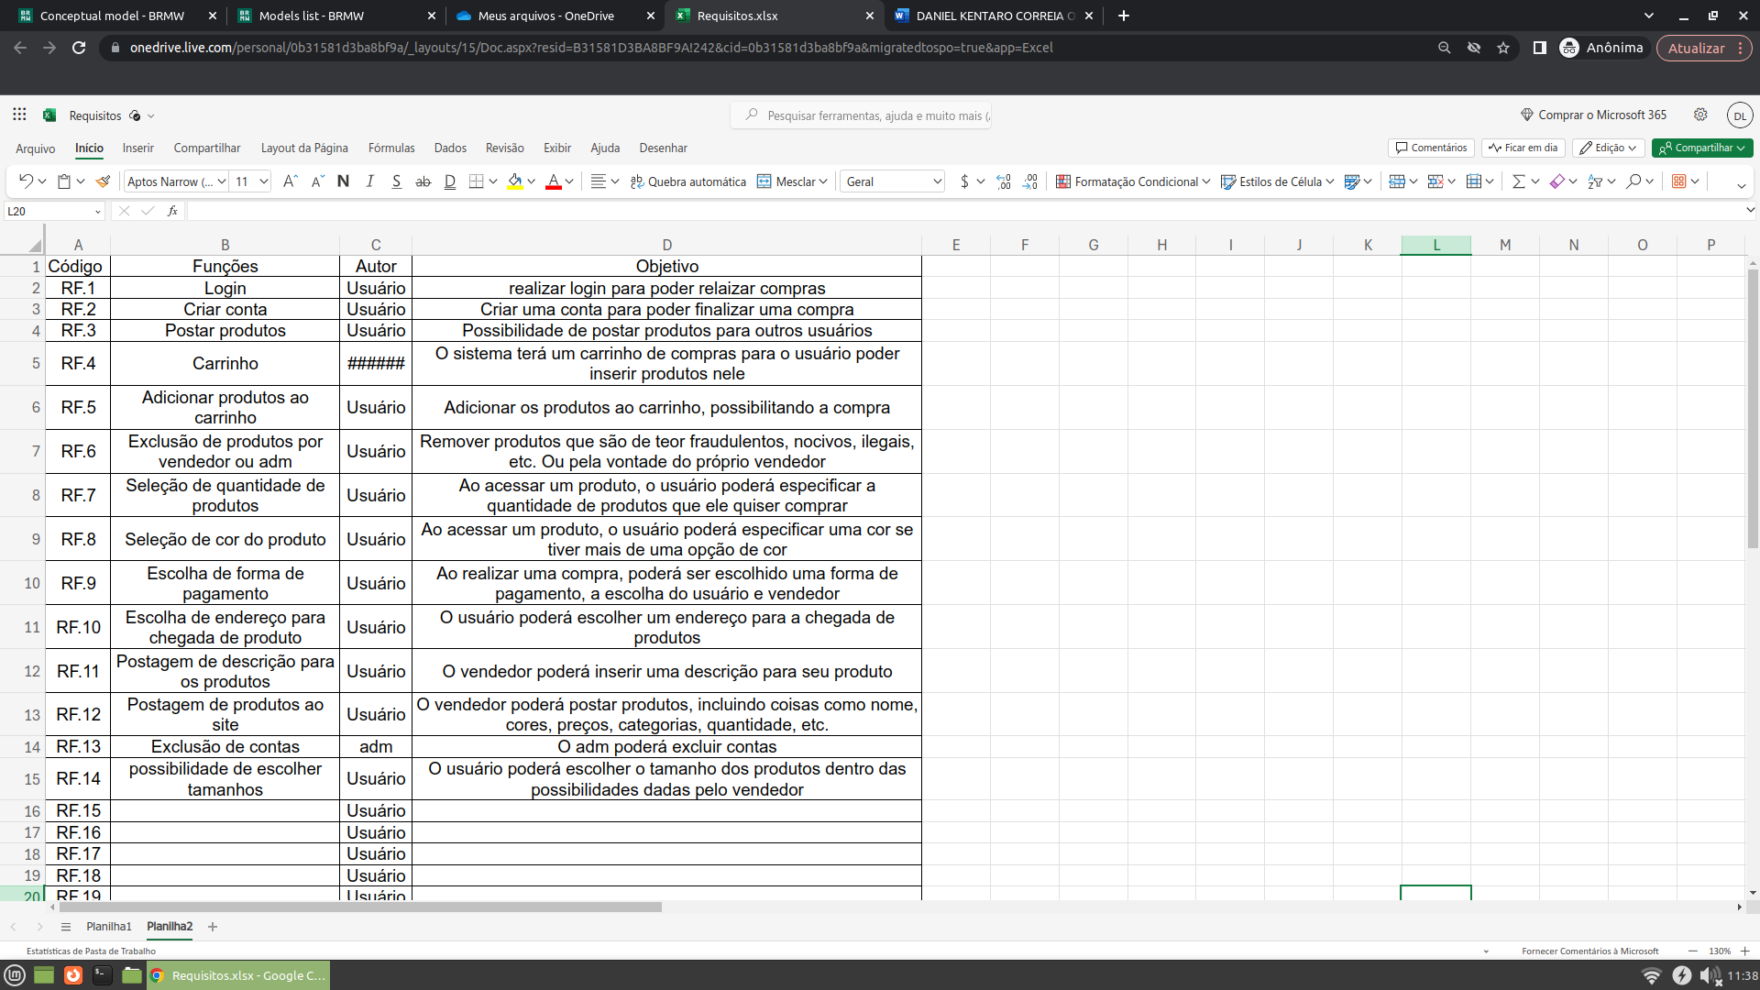

Fonte: OSAKI, D. K. C. 2024

### **5.1.2 Requisitos não funcionais**

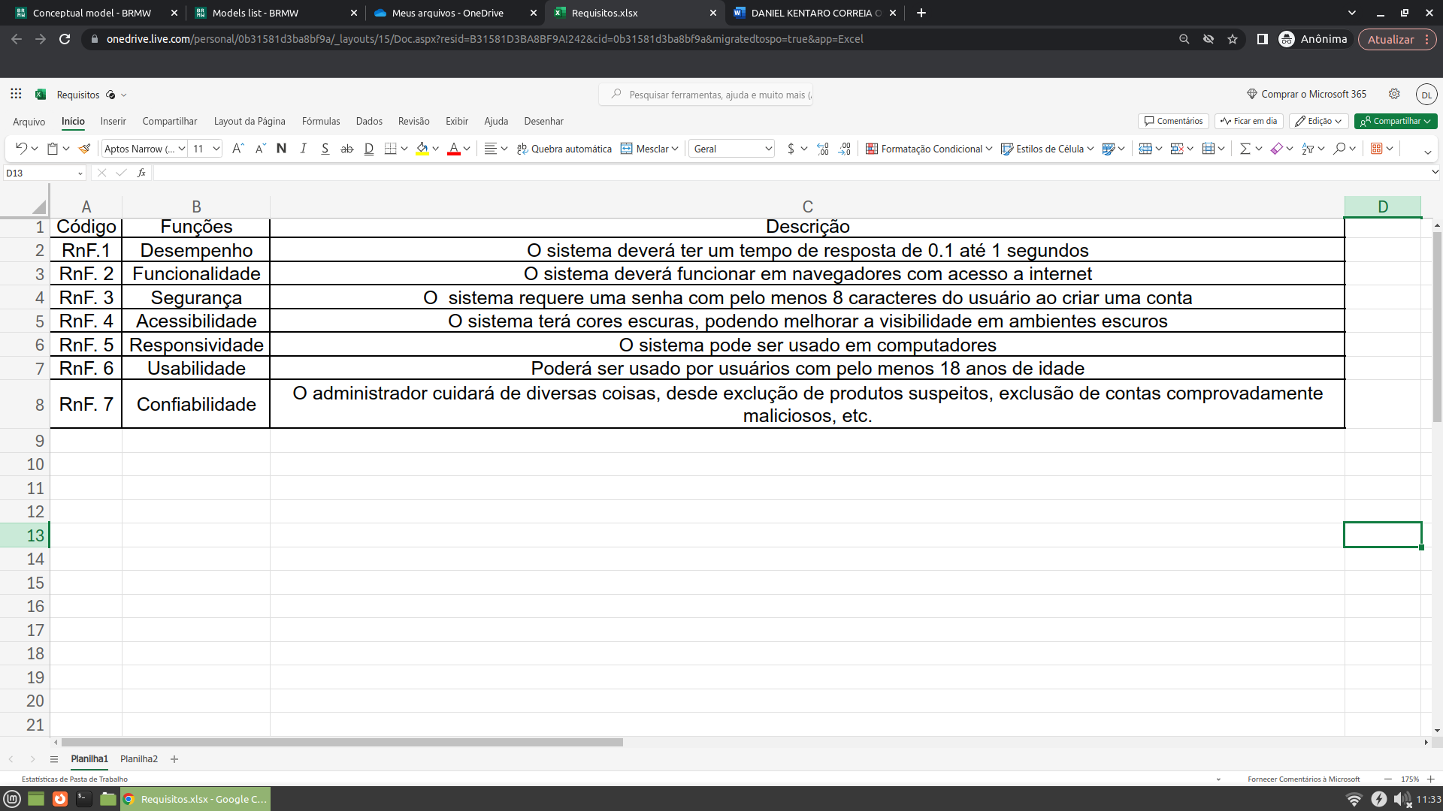

Fonte: OSAKI, D. K. C. 2024

## Diagrama de Contexto

Segundo PEDRIQUEZ (2023), “[...] um diagrama de contexto é uma visão de alto nível de um sistema. É um esboço básico destinado a definir um projeto com base em seu escopo, limites e relação com componentes externos, como partes interessadas”.

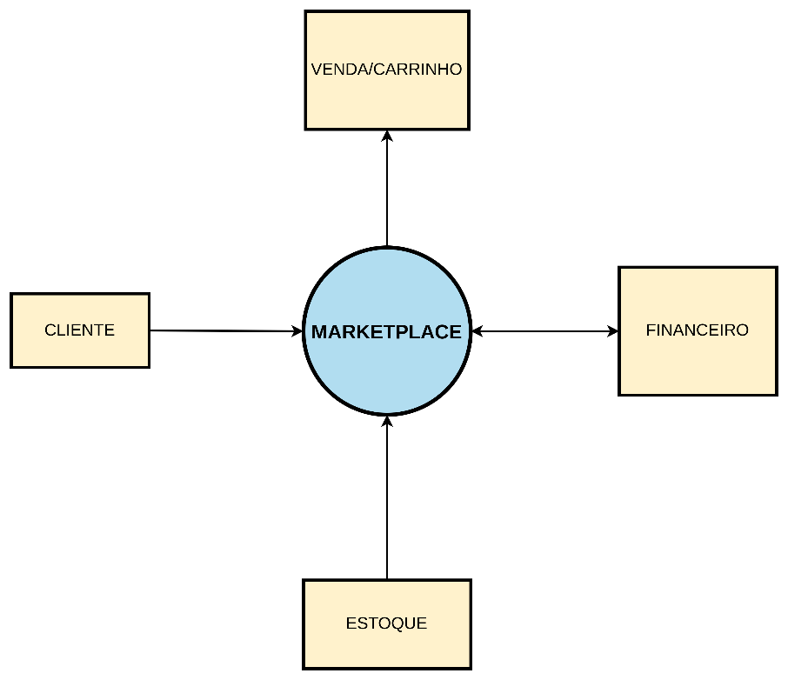

Fonte: OSAKI, D. K. C. 2024

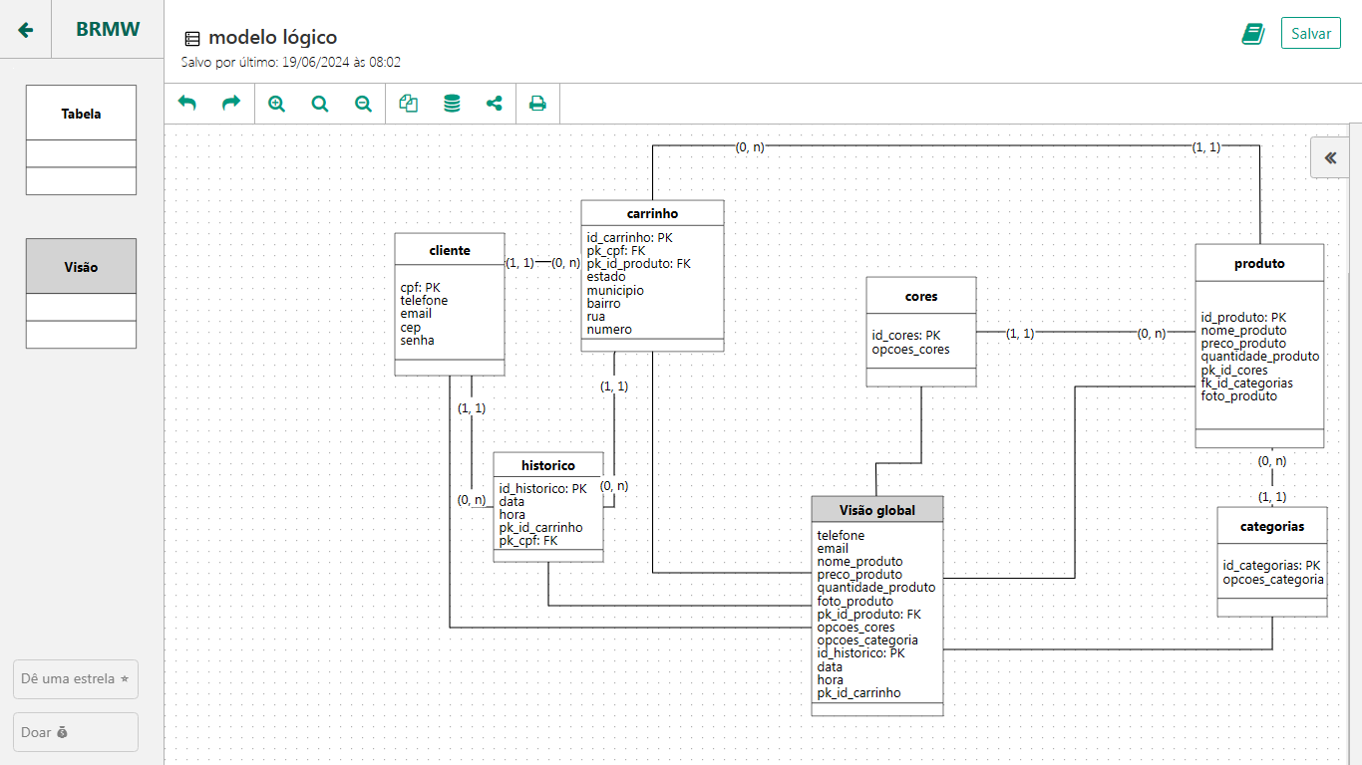

Fonte: OSAKI, D. K. C. 2024

## Diagrama de Fluxo de dados

Segundo GROW (2024) no site LUCIDCHART, “[...] um diagrama de fluxo de dados (DFD) mapeia o fluxo de informações para qualquer processo ou sistema. Ele utiliza símbolos definidos, como retângulos, círculos e flechas, além de rótulos de textos breves, para mostrar entradas e saídas de dados, pontos de armazenamento e as rotas entre cada destino. Fluxogramas de dados podem variar de resumos de processos simples, até mesmo desenhados à mão, a DFDs profundos e de múltiplos níveis, detalhando de forma progressiva o modo como os dados são manuseados. Eles podem ser usados para analisar um sistema existente ou modelar um novo. ”

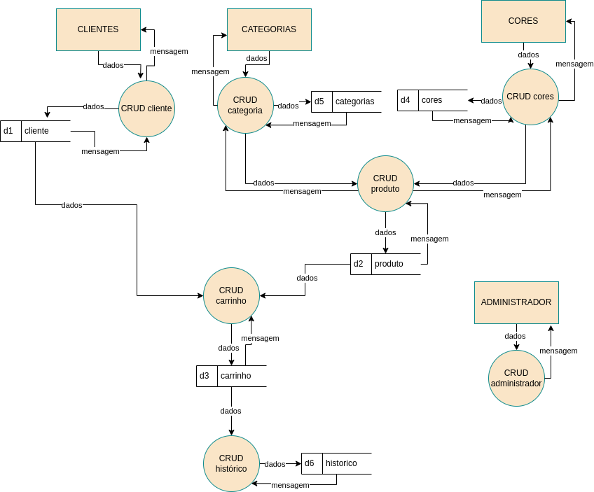Fonte: OSAKI, D. K. C. 2024

## Diagrama de Entidade e relacionamento

Segundo LIMA no site DEVMEDIA (2014), “[...], o Modelo Entidade Relacionamento (também chamado Modelo ER, ou simplesmente MER), como o nome sugere, é um modelo conceitual utilizado na para descrever os objetos (entidades) envolvidos em um domínio de negócios, com suas características (atributos) e como elas se relacionam entre si (relacionamentos).Engenharia de Software para descrever os objetos (entidades) envolvidos em um domínio de negócios, com suas características (atributos) e como elas se relacionam entre si (relacionamentos).

Em geral, este modelo representa de forma abstrata a estrutura que possuirá o [banco de dados](https://www.devmedia.com.br/cursos/banco-de-dados) da aplicação. Obviamente, o banco de dados poderá conter várias outras entidades, tais como chaves e tabelas intermediárias, que podem só fazer sentido no contexto de [bases de dados relacionais”](https://www.devmedia.com.br/curso/curso-modelagem-de-bancos-de-dados-relacionais/409).

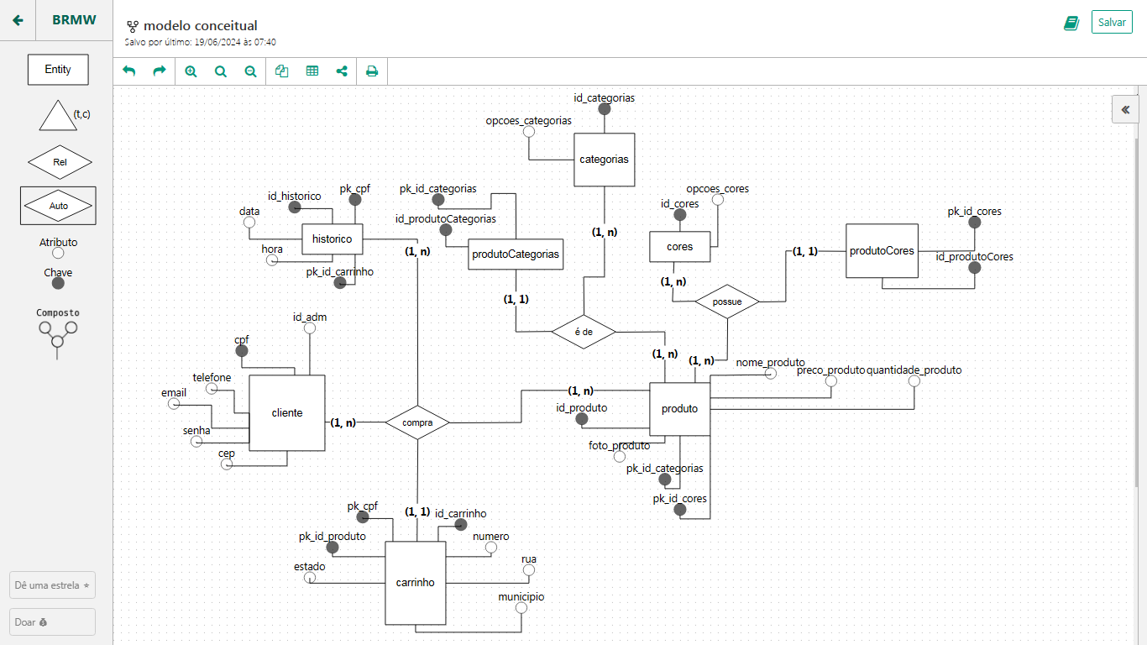

Fonte: OSAKI, D. K. C. 2024

## Dicionário de Dados

Para Costa, Dalton (2021) em Medium.com, “Um dicionário de dado armazena e comunica informações sobre um banco de dados. É considerado uma lista de dados com os principais termos e métricas do banco de dados que está vinculado. Esse material também pode ser entendido como um glossário dos seus dados. Embora pareça simples, ele é crucial para alinhar o funcionamento da equipe que irá trabalhar com os dados e manter todas as informações padronizadas. O conteúdo do dicionário de dados pode variar, mas normalmente inclui alguns itens como:

● Nomes e definições das variáveis;

● Propriedades detalhadas dos dados (tipos de dados, tamanho, se há valores nulos);

● Sequência das perguntas ou da coleta das variáveis;

● Dados de referência (para fazer classificações e domínios descritivos); ”.

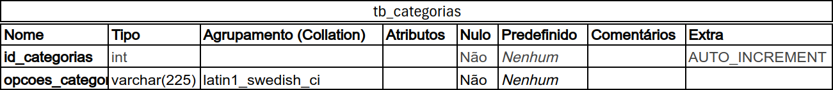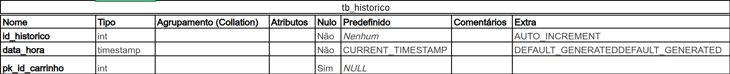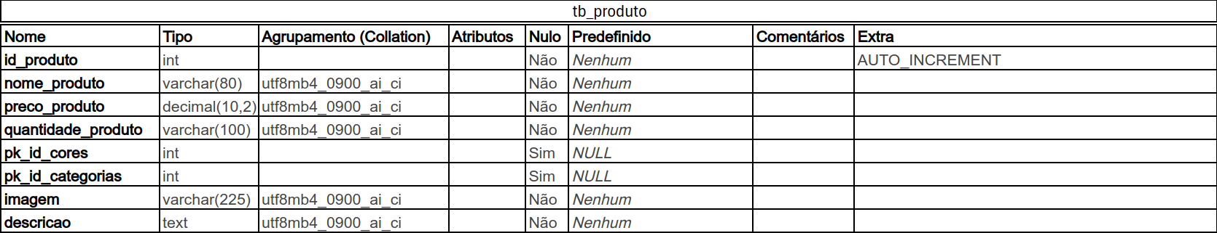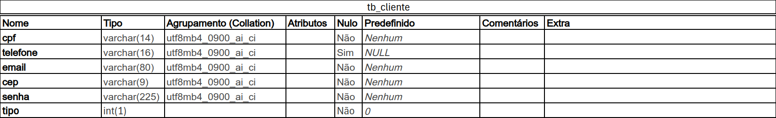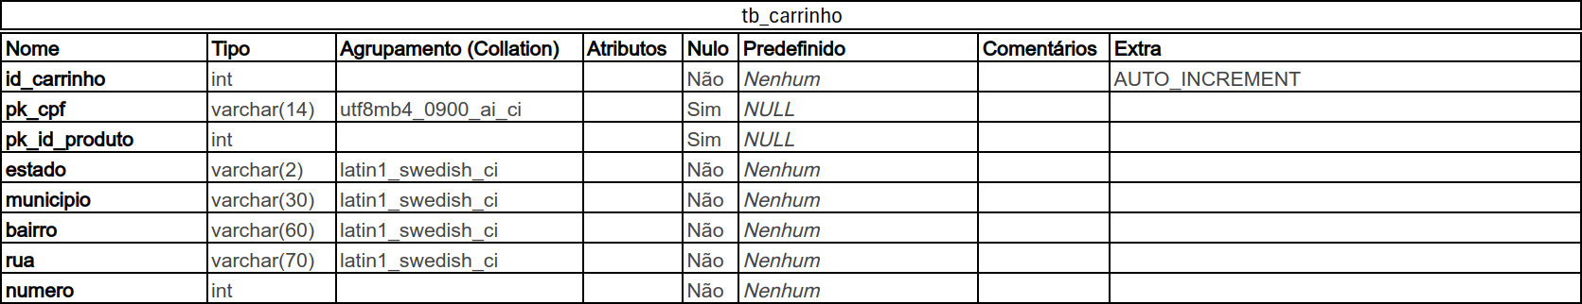

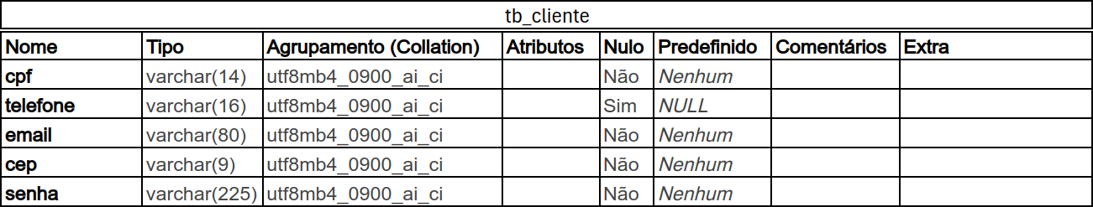

varchar(80)

Fonte: OSAKI, D. K. C. 2024

## Diagrama de Caso de Uso

Segundo GROW (2024) no site LUCIDCHART, “[...] Na Linguagem de modelagem unificada (UML), o diagrama de caso de uso resume os detalhes dos usuários do seu sistema (também conhecidos como atores) e as interações deles com o sistema. Para criar um, use um conjunto de símbolos e conectores especializados. Um bom diagrama de caso de uso ajuda sua equipe a representar e discutir:

* Cenários em que o sistema ou aplicativo interage com pessoas, organizações ou sistemas externos
* Metas que o sistema ou aplicativo ajuda essas entidades (conhecidas como atores) a atingir
* O escopo do sistema [...]”.

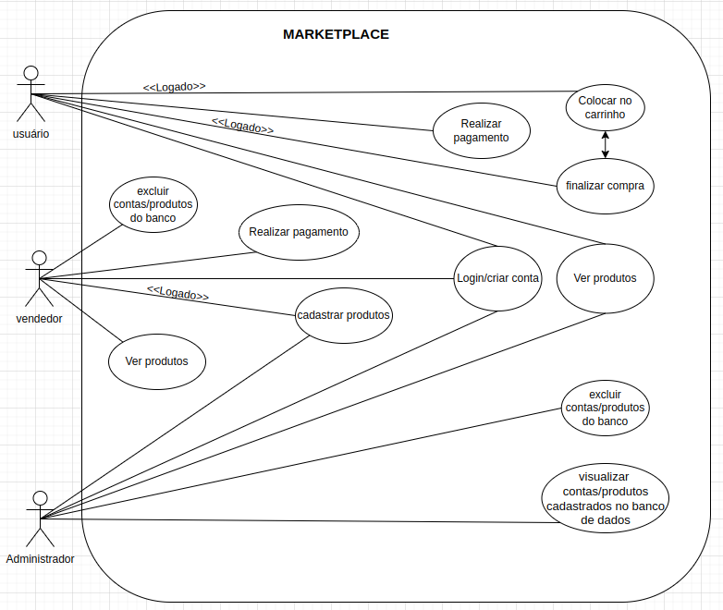

Fonte: OSAKI, D. K. C. 2024

Cenário de Caso de Uso: Compra de Produto no Marketplace

Objetivo: Permitir que um comprador encontre e compre um produto no Marketplace.

Atores:

• Usuário: Usuário que deseja adquirir um produto.

• Vendedor: Usuário que oferece produtos para venda.

• Administrador: Responsável por gerenciar a plataforma, lidar com questões e garantir o funcionamento adequado do marketplace.

Pré-condições:

• O comprador deve ter uma conta registrada e estar autenticado no Marketplace.

• O vendedor deve ter uma conta registrada, um perfil completo e produtos listados no marketplace.

Fluxo Principal:

Login do Comprador:

* O comprador acessa o site do Marketplace e faz login com suas credenciais.
* Busca de Produtos:
* O comprador utiliza a barra de pesquisa ou navega pelas categorias para encontrar o produto desejado.
* Filtragem e Seleção:
* O comprador aplica filtros de preço e outros critérios para refinar os resultados da pesquisa.
* O comprador seleciona um produto da lista de resultados para visualizar detalhes.
* Visualização do Produto:
* O sistema exibe informações detalhadas sobre o produto, incluindo descrição, preço, imagens.
* O comprador verifica as opções de pagamento e frete disponíveis.
* Adicionar ao Carrinho:
* O comprador decide adicionar o produto ao carrinho de compras.
* Revisão do Carrinho e Checkout:
* O comprador revisa o conteúdo do carrinho e ajusta a quantidade ou remove itens, se necessário.
* O comprador prossegue para a página de checkout, onde insere informações de envio e escolhe o método de pagamento.

7. Pagamento:

* O sistema processa o pagamento através do método escolhido pelo comprador (cartão de crédito, boleto, etc.).
* O sistema confirma a transação e notifica o comprador sobre o status do pedido.

Fluxo Alternativo:

* Produto Indisponível: Se o produto não estiver disponível no momento da compra, o sistema notifica o comprador.
* Pagamento rejeitado: Se o pagamento for rejeitado, o sistema notifica o comprador e solicita que ele insira novamente os dados de pagamento.

Pós-condições:

O pedido é registrado no sistema e enviado ao vendedor para processamento e envio.

Exceções:

* Erro na Plataforma: Se ocorrer um erro técnico durante a compra, o sistema deve informar o comprador e oferecer uma solução ou assistência.

## Diagrama de Classe

Segundo GROW (2024) no site LUCIDCHART, “[...] A Linguagem de modelagem unificada (UML) ajuda você a modelar sistemas de diversas maneiras. Um dos tipos mais populares na UML é o diagrama de classes. Bastante usado por engenheiros de software para documentar arquiteturas de software, os diagramas de classes são um tipo de diagrama da estrutura porque descrevem o que deve estar presente no sistema a ser modelado. Não importa seu nível de familiaridade com diagramas UML ou de classe, nosso software de UML online foi concebido para ser simples e fácil de usar.

A UML foi criada como um modelo padronizado para descrever uma abordagem de programação orientada ao objeto. Como as classes são os componentes básicos dos objetos, diagramas de classes são os componentes básicos da UML. Os diversos componentes em um diagrama de classes podem representar as classes que serão realmente programadas, os principais objetos ou as interações entre classes e objetos [...]”.

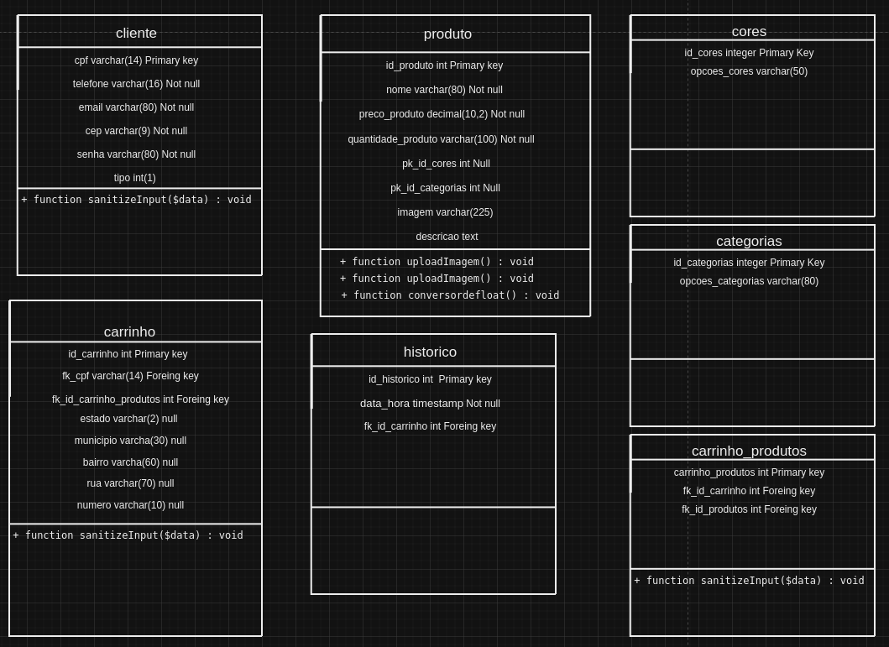

**Fonte: OSAKI, D. K. C. 2024**

## Diagrama de Sequência

Segundo GROW (2024) no site LUCIDCHART, “[...] Um diagrama de sequência é uma espécie de diagrama de interação, pois descreve como, e em qual ordem, um grupo de objetos trabalha em conjunto. Estes diagramas são usados por desenvolvedores de software e profissionais de negócios para entender as necessidades de um novo sistema ou para documentar um processo existente. Diagramas de sequência são conhecidos como diagramas de eventos ou cenários de eventos[...]”.

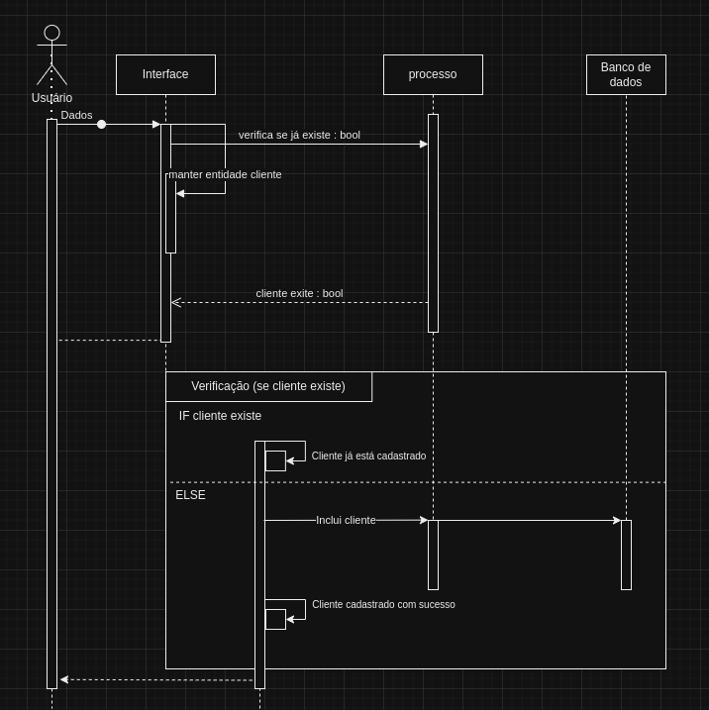

Fonte: OSAKI, D. K. C. 2024

## Diagrama de Atividade

Segundo GROW (2024) no site LUCIDCHART, “ [...] A Linguagem de modelagem unificada inclui diversos subconjuntos de diagramas, incluindo diagramas de estrutura, de interação e de comportamento. Diagramas de atividade, junto com diagramas de caso de uso e de máquina de estados, são considerados diagramas de comportamento porque descrevem o que é necessário acontecer no sistema sendo modelado.

As partes interessadas lidam com muitas questões, portanto, é importante se comunicar com clareza e concisão. Diagramas de atividade ajudam a unir as pessoas das áreas de negócios e de desenvolvimento de uma organização para entender o mesmo processo e comportamento. Para criar um diagrama de atividade, é necessário um conjunto de símbolos especiais, incluindo aqueles para dar partida, encerrar, fundir ou receber etapas no fluxo — o qual abordaremos de forma mais aprofundada neste guia de diagramas de atividade”.

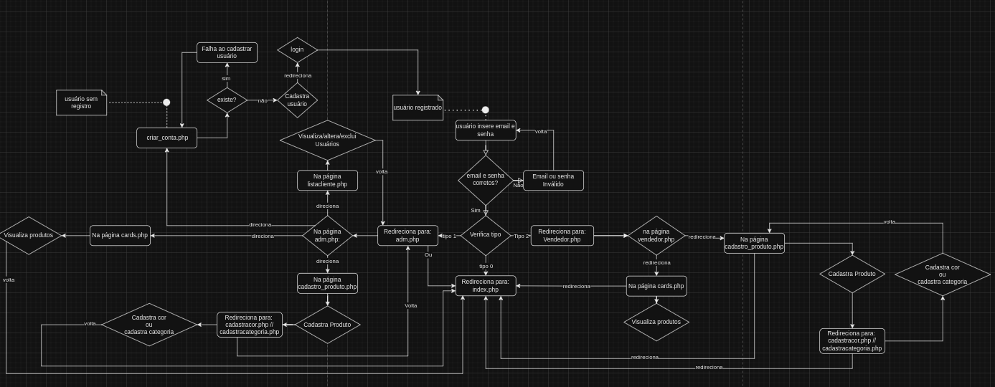

Fonte: OSAKI, D. K. C. 2024

# TELAS

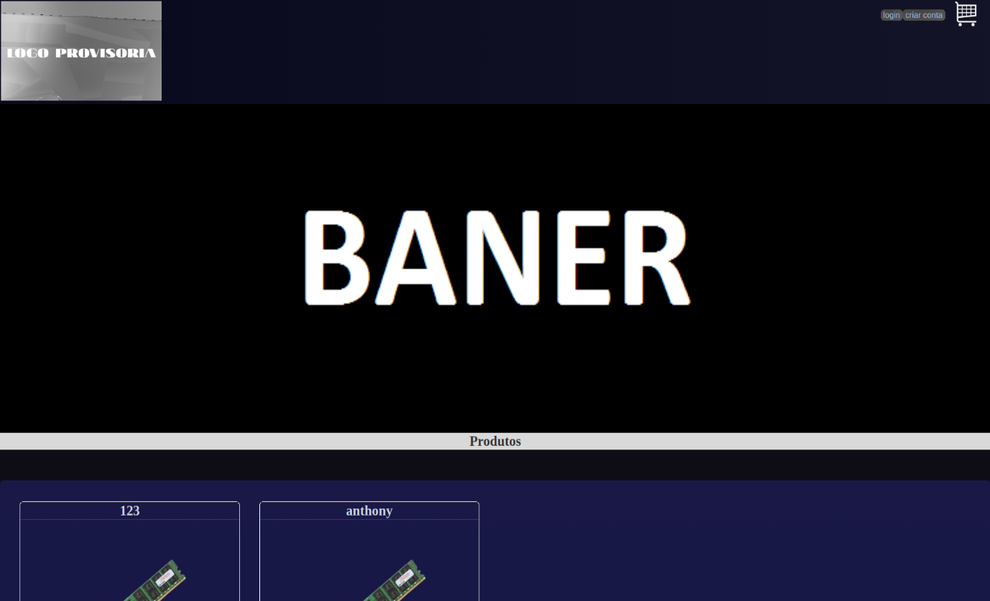

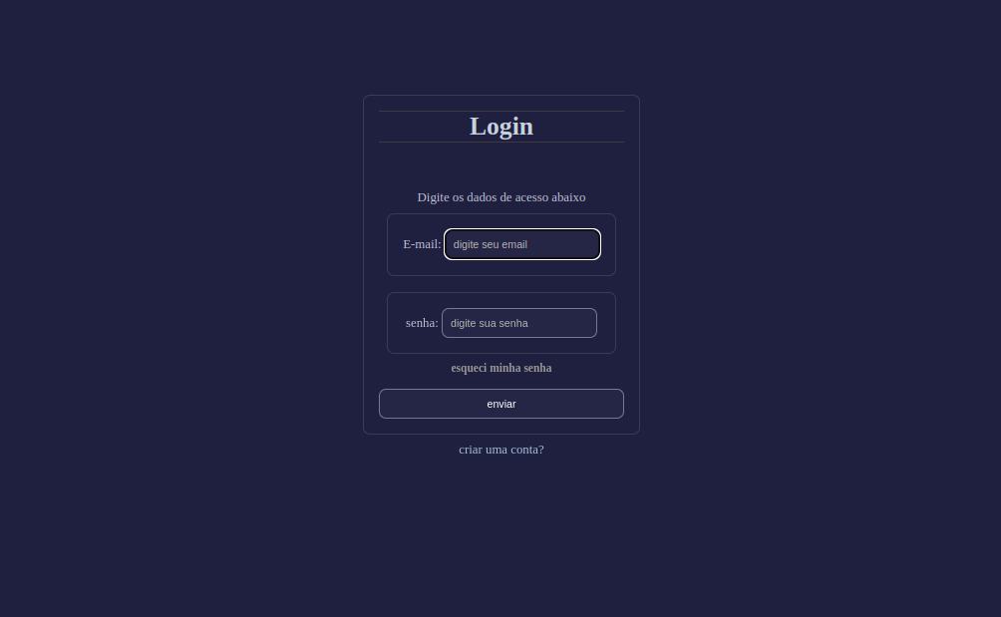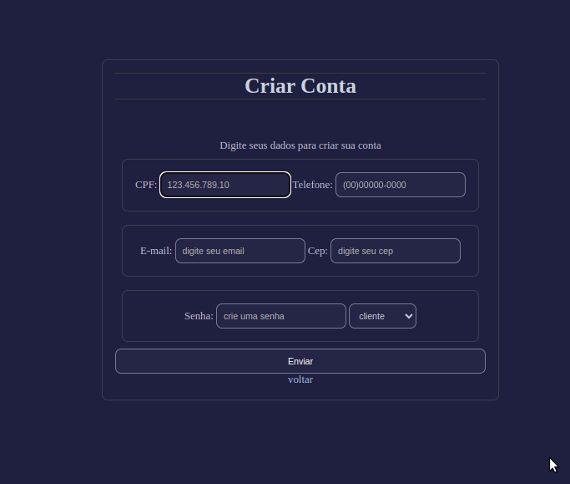

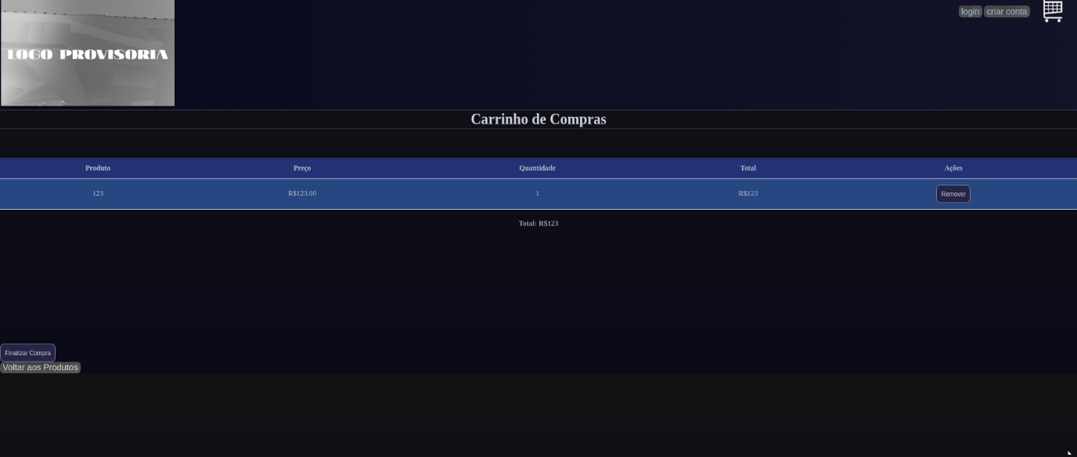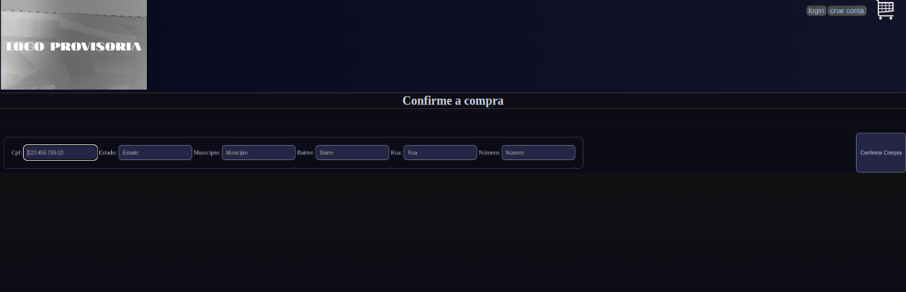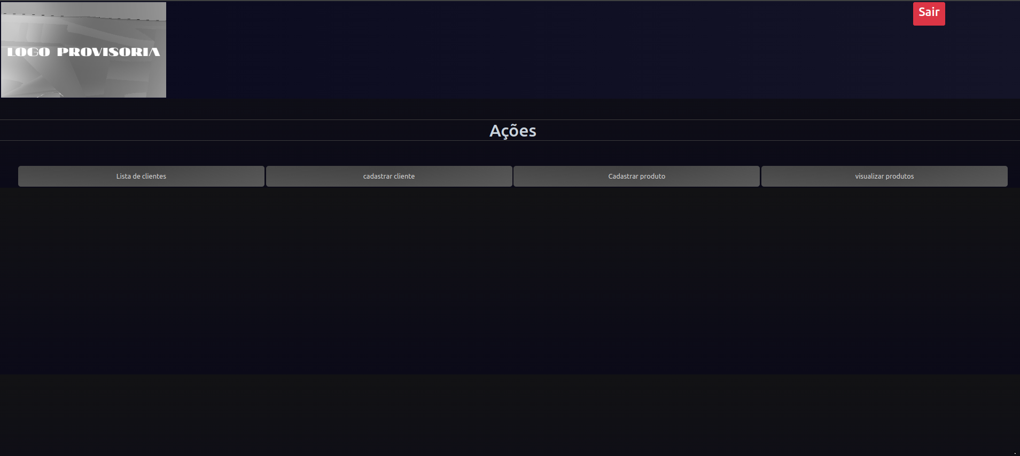

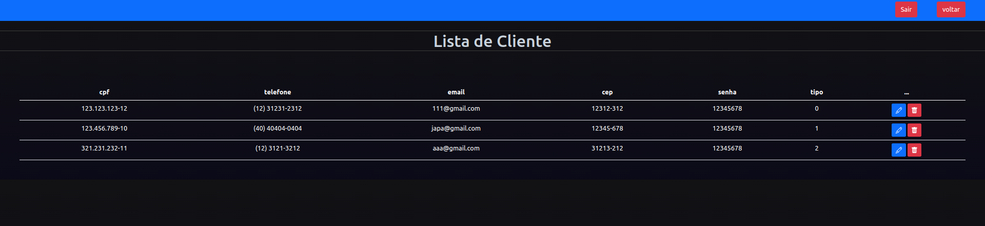

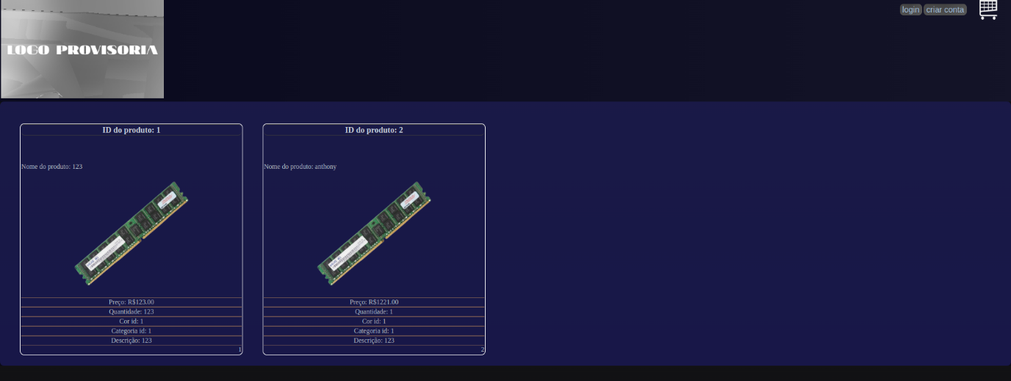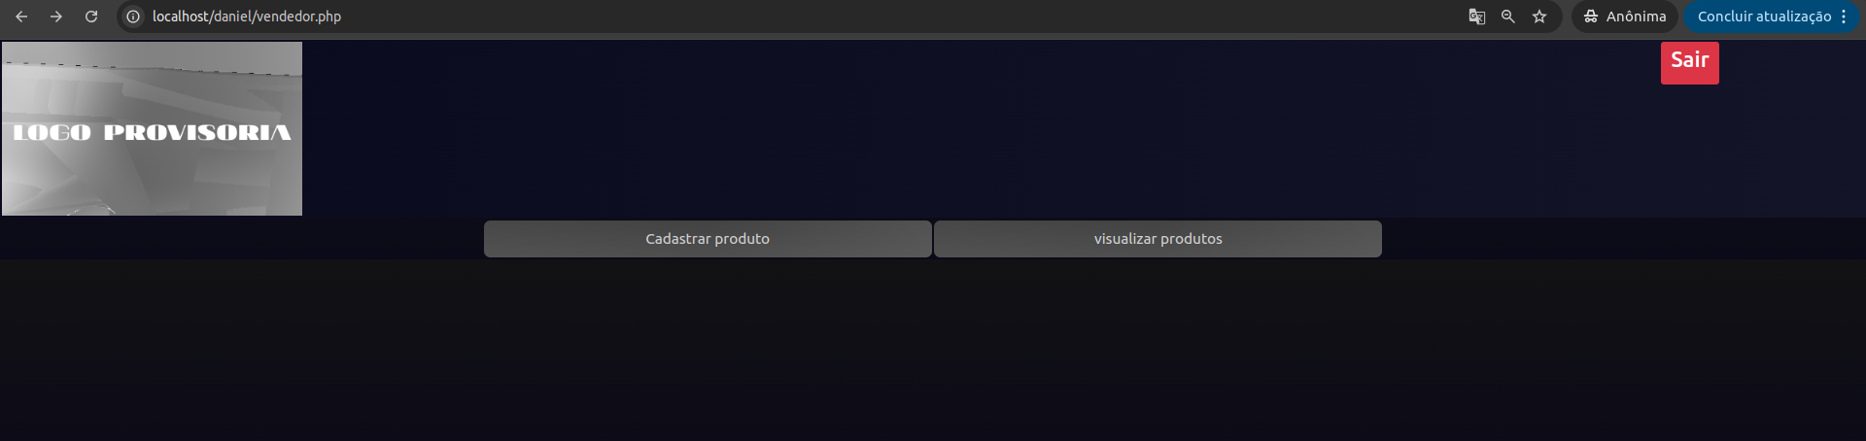

# CONCLUSÃO

O desenvolvimento do marketplace de produtos representou um grande desafio, mas também uma oportunidade única de explorar um mercado em constante expansão. Através da plataforma, conseguimos conectar milhares de usuários a uma ampla variedade de produtos, superando a meta inicial de cadastros. A experiência do usuário foi aprimorada com a implementação de funcionalidades, resultando em um aumento de porcentagem na taxa de compra.

No entanto, enfrentamos desafios como a integração com diferentes sistemas de pagamento e a concorrência acirrada. Superamos essas dificuldades através de soluções adotadas.

Com base nos resultados obtidos, podemos concluir que o marketplace alcançou seus objetivos e se consolidou como uma referência no mercado. Para o futuro, vislumbramos a expansão para outros segmentos de tecnologia, a implementação de um programa de fidelidade e a criação de um marketplace B2B. Acreditamos que essas iniciativas fortalecerão ainda mais a nossa posição no mercado e atenderão às necessidades de um público cada vez mais exigente.

Este trabalho foi motivado pela ausência de site especializados em vendas. Ao longo do projeto, exploramos etapas cruciais do processo de desenvolvimento, desde o planejamento inicial até a implementação e testes, abordando aspectos como usabilidade, design responsivo.

Os resultados obtidos evidenciam que um planejamento estruturado e uma execução cuidadosa são fundamentais para a criação de um site, isso não apenas melhora a funcionalidade do site, mas também potencializa sua visibilidade e alcance na web.

Para futuros projetos, eu recomendaria que para quem ainda vai fazer um site de que escolham um site mais simples de fazer, além de não deixar as coisas para fazer mais tarde por conta da preguiça.

Agradeço a todos que contribuíram para a realização deste projeto, especialmente aos colegas que me fizeram diversas perguntas e permitiram com que eu melhorasse meus conhecimentos e mentores que compartilharam suas experiências e conhecimentos ao longo do processo.

Em conclusão, ao compreendermos e aplicarmos as melhores práticas no desenvolvimento de sites, podemos criar experiências digitais que não apenas atendam às expectativas dos usuários, mas que também sejam funcionais e eficientes, contribuindo para o ambiente online.

# REFERÊNCIAS

ALVES, Fabricio Germano; SOUSA, Pedro Henrique da Mata Rodrigues; DO VALE ROCHA, Vinícius Wdson. Proteção do consumidor acerca da publicidade comparativa em plataformas de marketplace. civilistica. com, v. 11, n. 1, p. 1-24, 2022.

Ballerini, Rafaella. HTML, CSS e Javascript, quais as diferenças? 2023, 18. Disponível em: https://www.alura.com.br/artigos/html-css-e-js-definicoes. Acesso: 10/04/2024

Borges, Rodrigo. Marketplace é coisa que surgiu no passado? Sim! (mas evoluiu para democratizar o presente e impactar o futuro). 2021, 4. Disponível em: https://pt.linkedin.com/pulse/marketplace-é-coisa-que-surgiu-passado-sim-mas-evoluiu-rodrigo-borges#:~:text=Para%20nós%2C%20que%20vivemos%20a,o%20maior%20classificado%20dos%20USA. Acesso: 16/04/2024.

CLOUD.GOOGLE.COM. O que é o MySQL?: história. História. 2024. Disponível em: https://cloud.google.com/mysql?hl=pt-br#:~:text=A%20empresa%20sueca%20MySQL%20AB,(Linguagem%20de%20consulta%20estruturada. Acesso em: 12 abr. 2024.

COOPERSYSTEM. Análise de requisitos: o que é e para que serve?: o que é a análise de requisitos? para que ela serve?. O que é a análise de requisitos? Para que ela serve?. 2023. Disponível em: https://www.coopersystem.com.br/analise-de-requisitos-o-que-e-e-para-que-serve/#:~:text=Antes%20de%20dissertar%20sobre%20a,e%20%C3%A0s%20estrat%C3%A9gias%20de%20neg%C3%B3cios. Acesso em: 12 abr. 2024.

Costa, Dalton. Um guia de como criar um dicionário de dados para sua pesquisa. o que é um dicionário de dados?. o que é um dicionário de dados?. O que é um dicionário de dados?. 2021, 29. Disponível em: https://medium.com/psicodata/dicionario-de-dados-ac3ce726c34b Acesso em: 04/04/2024.

COSTA, Dalton. Um guia de como criar um dicionário de dados para a sua pesquisa: o que é um dicionário de dados?. O que é um dicionário de dados?. 2021. Disponível em: https://medium.com/datapsico/dicionario-de-dados-ac3ce726c34b. Acesso em: 29 ago. 2024.

Eby, Kate. 2022, 23. Como planejar um projeto de TI. o que é planejamento de ti?. O que é planejamento de TI?. Disponível em: https://pt.smartsheet.com/content/it-project-plan. Acesso: 07 mai. 2024.

FIGUEIREDO, Eduardo. Requisitos funcionais e requisitos não funcionais. Icex, Dcc/Ufmg, 2011, 14. Disponível em: https://homepages.dcc.ufmg.br/~figueiredo/disciplinas/aulas/req-funcional-rnf_v01.pdf Acesso: 12/04/2024.

Gil, A. C. (2008). Métodos e técnicas de pesquisa científica. 6. ed. São Paulo: Atlas.

GROW, Dave da LUCIDCHART. Diagrama de caso de uso UML: O que é, como fazer e exemplos?. O que é diagrama de caso de uso?. O que é diagrama de caso de uso?. 2024. Disponível em: https://www.lucidchart.com/pages/pt/diagrama-de-caso-de-uso-uml#:~:text=um%20diagrama%20UML-,O%20que%20%C3%A9%20diagrama%20de%20caso%20de%20uso%3F,de%20s%C3%ADmbolos%20e%20conectores%20especializados. Acesso em: 06 set. 2024.

GROW, Dave da LUCIDCHART. O que é um diagrama de fluxo de dados?. o você quer fazer com diagramas de fluxo de dados?. O você quer fazer com diagramas de fluxo de dados?. 2024. Disponível em: https://www.lucidchart.com/pages/pt/o-que-e-um-diagrama-de-fluxo-de-dados. Acesso em: 18 jun. 2024.

GROW. O que é diagrama de atividades UML?: o que é um diagrama de atividades?. O que é um diagrama de atividades?. 2024. Disponível em: https://www.lucidchart.com/pages/pt/o-que-e-diagrama-de-atividades-uml. Acesso em: 10 out. 2024.

GROW. O que é um diagrama de classe UML?: o que é um diagrama de classe em uml?. O que é um diagrama de classe em UML?. 2024. Disponível em: https://www.lucidchart.com/pages/pt/o-que-e-diagrama-de-classe-uml. Acesso em: 10 out. 2024.

GROW. O que é um diagrama de sequência em UML?: o que é um diagrama de sequência em uml?. O que é um diagrama de sequência em UML?. 2024. Disponível em: https://www.lucidchart.com/pages/pt/o-que-e-diagrama-de-sequencia-uml. Acesso em: 10 out. 2024.

HAT, Red. O que é gerenciamento do ciclo de vida do sistema de TI? 2019. Disponível em: https://www.redhat.com/pt-br/topics/management/it-system-life-cycle-management. Acesso em: 07 mai. 2024.

Lakatos, E. M., & Marconi, M. A. (2017). Fundamentos de metodologia científica. 8. ed. São Paulo: Atlas.

LIE, Hakon Wium; BOS, Bert. Cascading style sheets: Designing for the web. Addison-Wesley Professional, 2005.

LIMA NETO, Joel Rodrigues de. DEVMEDIA: mer e der: modelagem de bancos de dados. MER e DER: Modelagem de Bancos de Dados. 2014. Disponível em: https://www.devmedia.com.br/mer-e-der-modelagem-de-bancos-de-dados/14332. Acesso em: 14 jun. 2024.

Neto, Antenor. O que é E-commerce, tipos e como criar um em 2024! 2023, 19. Disponível em: https://www.tray.com.br/escola/o-que-e-e-commerce/#:~:text=Em%201979%2C%20o%20inglês%20Michael,%3A%20Amazon%20e%20e-Bay. Acesso: 16/04/2024.

PAGAR.ME. Qual a diferença entre e-commerce e marketplace? Entenda o modelo ideal para o seu negócio: qual a diferença entre e-commerce e marketplace?. Qual a diferença entre e-commerce e marketplace?. 2024. Disponível em: https://pagar.me/blog/diferenca-entre-ecommerce-e-marketplace/?utm_source=google&utm_medium=cpc&utm_campaign=dsa&origin=search&media=google&type=pago&campaign=11366699401&ad_group=118179479464&ad=651857057688&theme=&gad_source=1&gclid=CjwKCAjwydSzBhBOEiwAj0XN4NBsMJEtaoaJcOIY8vhTHCtfff6d9MnUSZg6So8Giljrg1WtIpJlFRoCIYoQAvD_BwE. Acesso em: 03 abr. 2024.

Pedriquez, Daleska. O que é um diagrama de contexto? (e como você pode criar um). o que é um diagrama de contexto?. O que é um diagrama de contexto?. 2023, 6. Disponível em: https://pt.venngage.com/blog/diagrama-de-contexto/. Acesso em: 15 mai. 2024.

PHP.NET. História do PHP: php tools, fi, kit de construção, e php/fi. PHP Tools, FI, Kit de Construção, e PHP/FI. 2024. Disponível em: https://www.php.net/manual/pt_BR/history.php.php#:~:text=Criado%20em%201994%20por%20Rasmus,em%20linguagem%20de%20programa%C3%A7%C3%A3o%20C.Acesso em: 12 abr. 2024.

RICHARDS, Gregor, et al. Automated construction of JavaScript benchmarks. In: Proceedings of the 2011 ACM international conference on Object oriented programming systems languages and applications. 2011. p. 677-694.

TORRES, Victor Monteiro. HTML e seus Componentes. Revista Ada Lovelace, 2018, 2: 99-101.

Vieira, Douglas. Conheça o HTML, uma das linguagens mais usadas na web. o que é html?. O que é HTML?. 2023, 24. Disponível em: https://www.hostgator.com.br/blog/conheca-o-html/ Aceso: 03/04/2024.

1. Especialista em Educação Permanente: Saúde e educação pela FioCruz – Fundação Osvaldo Cruz. Especialista em tecnologias da Informação pela UNIVEL – União Educacional de Cascavel. Pedagoga formada pela UNIPAR – Universidade Paranaense. Professora do núcleo técnico do Estado do Paraná – Ensino médio técnico.

   2 Graduação em Analise e Desenvolvimento de Sistemas. Serviço Nacional de Aprendizagem Comercial - PR, SENAC-PR.